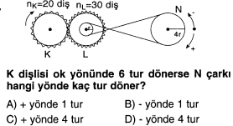
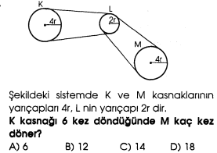

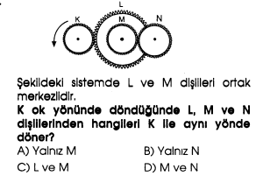
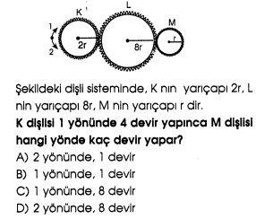
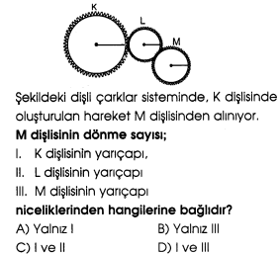
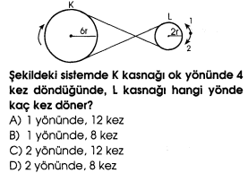
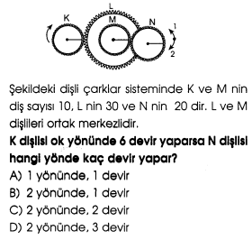
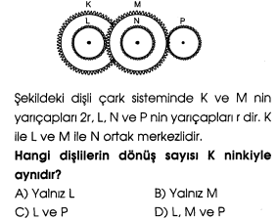
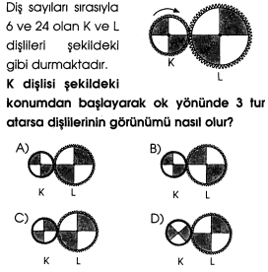
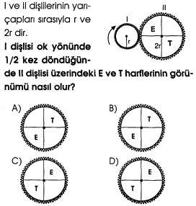
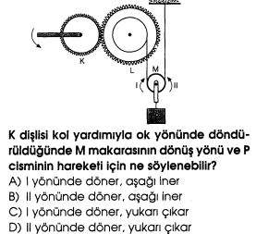
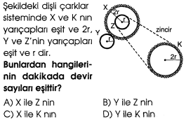
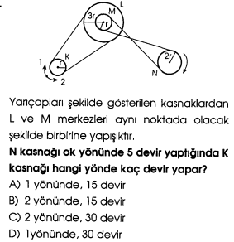
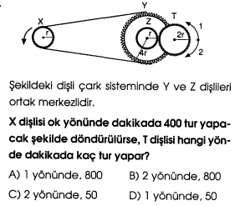
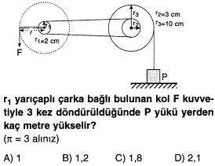
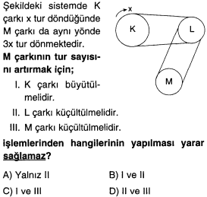
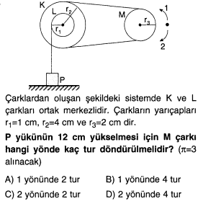
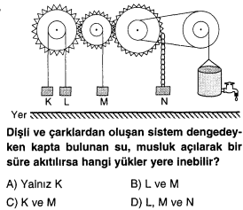
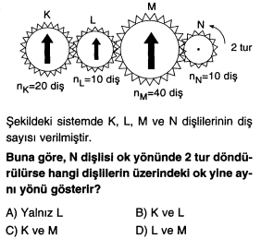
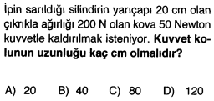
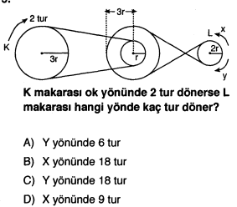
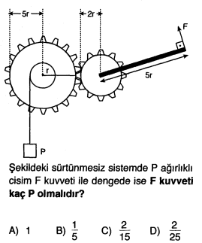
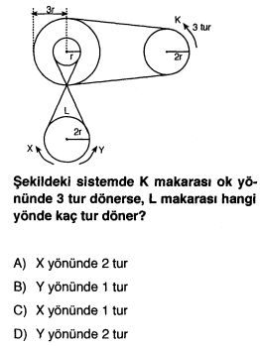
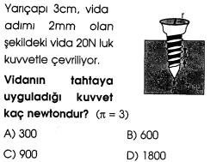
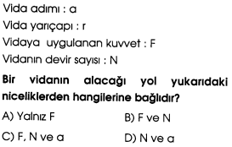
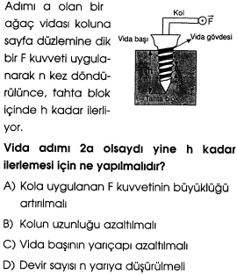
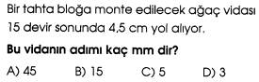
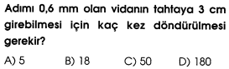
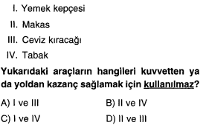
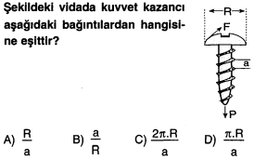
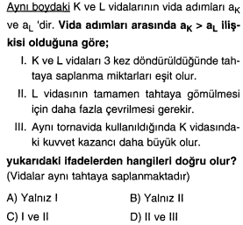
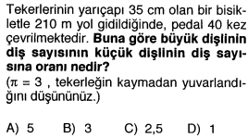
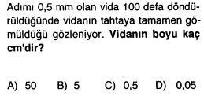
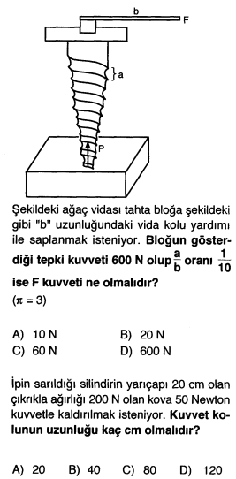

Şekildeki makara düzeneği dengededir. Makaraların her birinin ağırlığı 2 N olduğuna göre F kuvveti kaç N’ dur ?
P=10N
F
( Sürtünme yok )

A ) 4 B ) 5
C ) 6 D ) 7

Boyu 20 cm olan bir civatanın vida adımı 4mm’dir. Civatanın bir ağaca tam olarak gömülebilmesi için kaç kez döndürülmesi gerekir ?

A ) 25 B ) 50 C ) 80 D ) 200
Bir vida 10 dönme yapınca 5 cm yol alıyor. Bu vidanın vida adımı kaç mm’dir ?

A ) 2 B ) 5 C ) 10 D ) 50
Adımı 0,5 mm olan vida 50 defa döndürülürse tahtaya tamamen gömüldüğüne göre vidanın boyu kaç cm’dir ?

A ) 0,1 B ) 10
C ) 2,5 D ) 25
2 cm boyundaki vida 20 dönüş sonunda, tahtaya tamamen girdiğine göre bu vidanın adımı kaç mm’dir ?

A ) 2 B ) 1,5
C ) 1 D ) 0,5
Adımı a olan bir vida, şekilde gösterilen b uzunluğundaki kolun ucundan dik olarak uygulanan F kuvveti ile döndürülüyor.
Vidanın kuvvet kazancı aşağıda verilenlerden hangisine bağlıdır ?
I – Vida adımına
II – Kolun uzunluğuna
III – Birim zamandaki dönme sayısına

A ) Yalnız I B ) Yalnız III
C ) I ve II D ) I ve III

Kapı anahtarı aşağıdaki basit makinalardan hangisine örnektir ?

A ) Eğik düzlem B ) Vida
C ) Çıkrık D ) Kaldıraç

